 | Министерство науки и высшего образования Российской Федерации  Федеральное государственное бюджетное образовательное учреждение  высшего образования  «Московский государственный технический университет  имени Н. Э. Баумана  (национальный исследовательский университет)»  (МГТУ им. Н. Э. Баумана)

ФАКУЛЬТЕТ Информатика и системы управления

КАФЕДРА Программное обеспечение ЭВМ и информационные технологии

ОТЧЕТ ПО ЛАБОРАТОРНОЙ РАБОТЕ № 1
«Длинная арифметика»

Студент Маслова Марина Дмитриевна
фамилия, имя, отчество

Группа ИУ7-23Б

2020 г.
Оглавление
Техническое задание 3
Условие задачи 3
Входные данные 3
Выходные данные 3
Задача, реализуемая программой 3
Способ обращения к программе 3
Возможные аварийные ситуации и ошибки пользователя 3
Описание внутренних структур данных 4
Описание функций 5
Описание алгоритма 6
Тесты 7
Контрольные вопросы 9
Вывод 10

Техническое задание

Условие задачи
Смоделировать операцию умножения действительного числа в форме ±m.n E ±К, где суммарная длина мантиссы (m+n) – до 30 значащих цифр, а величина порядка K – до 5 цифр, на целое число длиной до 30 десятичных цифр. Результат выдать в форме ±0.m1 E ±K1, где m1 – до 30 значащих цифр, а K1 – до 5 цифр.

Входные данные
1. Строка, в которой записано длинное вещественное число в экспоненциальной или обычной форме. Строка должна иметь вид ±m.n E ±К, где суммарная длина мантиссы (m+n) – до 30 значащих цифр, а величина порядка K – до 5 цифр при этом ввод точки, экспоненты, пробелов и знака «+» необязателен.
2. Строка, в которой записано длинное целое число. Строка должна иметь вид ±n1, где длина n1 не превышает 30 при этом ввод знака «+» необязателен.

Выходные данные
Строка, являющаяся результат операции умножения двух введенных чисел и представленная в виде ±0.m1 E ±K1, где m1 – до 30 значащих цифр, а K1 – до 5 цифр.

Задача, реализуемая программой
Осуществление операции умножение длинного вещественного числа на длинное целое число.

Способ обращения к программе
Через терминал.

Возможные аварийные ситуации и ошибки пользователя
Некорректный ввод (использование недопустимого символа, превышение максимально возможного количества символов, неверный формат ввода).
Переполнение порядка в результате умножения.

Описание внутренних структур данных
В программе используются две структуры данных: одна – для представления длинного вещественного числа – big_double, другая – для представления длинного целого числа – big_int.
typedef struct
{
char sign;
char num[MAX_DOUBLE_LEN];
short int len_num;
short int point_place;
int order;
} big_double;

Структура big_double имеет 5 полей:
char sign – знак вещественного числа;
char num[MAX_DOUBLE_LEN] – массив символов для хранения мантиссы числа;
short int len_num – длина мантиссы;
short int point_place – положение точки отсчитывая от старшего разряда;
int order – порядок вещественного числа.
В данную структуру записывается введенное вещественное число и результат вычислений.
typedef struct
{
char num[MAX_INT_LEN + 1];
short int len_num;
} big_int;
Структура big_int имеет два поля:
char num[MAX_INT_LEN + 1] – массив символов, представляющих цифры числа и знак, хранящийся в элементе с индексом 0.
short int len_num – длина целого числа.
В данную структуру записывается введенное целое число.

Описание функций
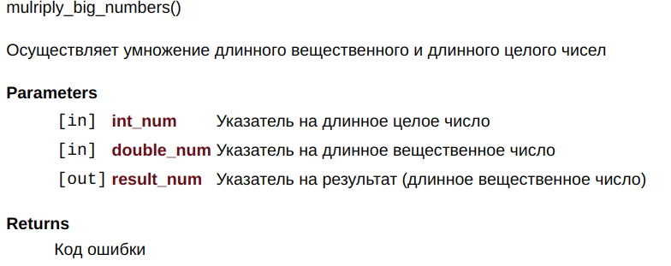
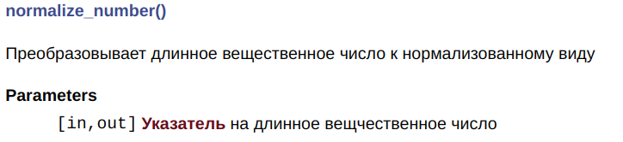
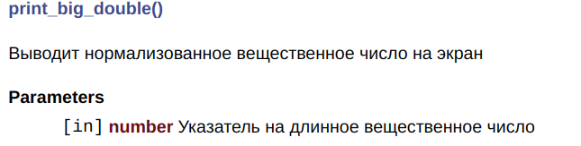
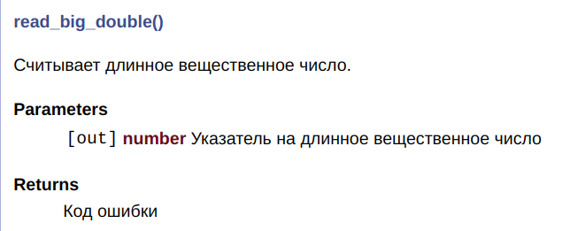

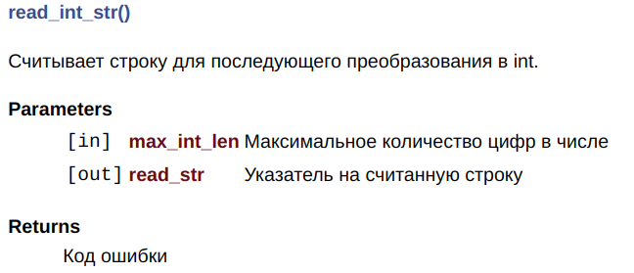
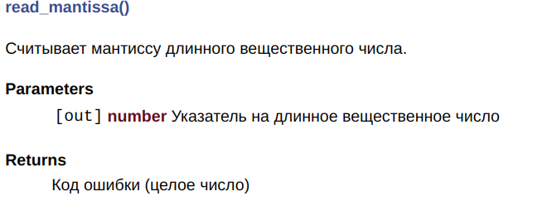
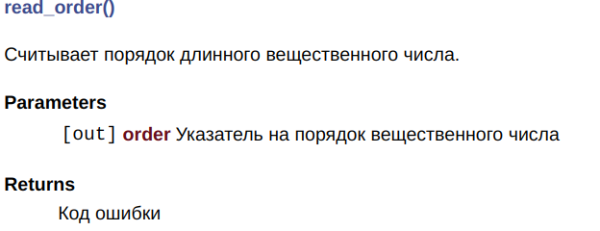
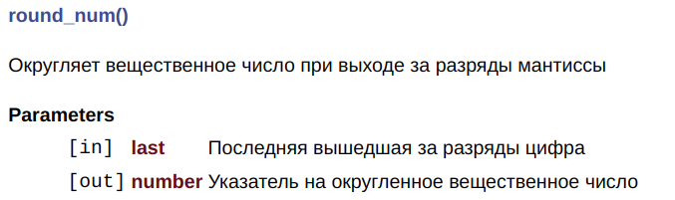
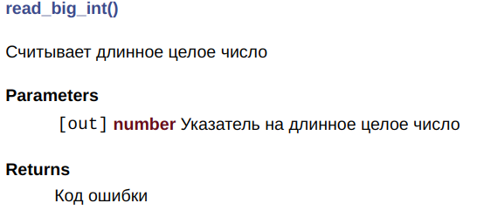
Описание алгоритма
Для осуществления операции умножения используется алгоритм вычисления методом Транхенберга. Он представляет собой модифицированный способ умножения «столбиком», в котором каждая цифра числа вычисляется сразу, что не требует отдельного хранения результатов умножения каждой цифры второго числа на первое.

Тесты
№ | Что проверяется | Вещественное число | Целое число | Результат
1 | Некорректный формат ввода | ert | -- | Ошибка при чтении порядка
2 | Некорректный формат ввода | iu7 | -- | При вводе использован некорректный символ
3 | Некорректный формат ввода | 1e23 | FGH | При вводе использован некорректный символ
4 | Некорректный формат ввода | -12.3e+12.3 | -- | Ошибка при чтении порядка
5 | Некорректный формат ввода | --1e+21 | -- | При вводе использован некорректный символ
6 | Некорректный формат ввода | 1e88 | -1e56 | При вводе использован некорректный символ
7 | Больше 30 цифр в мантиссе | 9999999999999999999999999999991 | -- | Превышено максимальное количество символов
8 | Больше 5 цифр в порядке | 1e999991 | -- | Ошибка при чтении порядка
9 | Больше 30 цифр в целом числе | 1e1 | 9999999999999999999999999999991 | Превышено максимальное количество символов
10 | Наибольшее значение | 999999999999999999999999999999e99969 | 1 | +0.999999999999999999999999999999e99999
11 | Наименьшее значение | -999999999999 999999999999999999 e -99999 | 999999999999999999999999999999 | +0.999999999999999999999999999998e-99939
12 | Умножение на ноль | 1e1 | 0 | +0.0 E +0
13 | Ноль на ноль | 0 | 0 | +0.0 E +0
14 | Переполнение порядка | 999999999999999999999999999999 e 99999 | 999999999999999999999999999999 | Переполнение порядка при выполнении умножения
15 | Переполнение порядка | 0.001 e -99999 | 1 | Переполнение порядка при выполнении умножения
16 | Ввод вещественного в обычной форме | 10 | 10 | +0.1 E +3
17 | Начальные нули | 00123e0 | 00123 | +0.15129 E +5
18 | Конечные нули | 0.800 e 1 | 1 | +0.8 E +1
19 | Округление | 4 | 999999999999999999999999999999 | +0.4 E +31
20 | Округление | 13 | 999999999999999999999999999993 | +0.13 E +32
21 | Положительное на положительное | +12 | +12 | +0.144 E +3
22 | Положительное на отрицательное | +12 | -12 | -0.144 E +3
23 | Отрицательное на положительное | -12 | +12 | -0.144 E +3
24 | Отрицательное на отрицательное | -12 | -12 | +0.144 E +3

Контрольные вопросы
Каков возможный диапазон чисел, представляемых в ПК?
Если n – число разрядов процессора, то:
для целых положительных чисел: 0 < x < 2^{n} — 1
для целых отрицательных чисел: - 2^{n - 1} <= x < 0
для вещественных чисел: 3.6E-4951 <= x <= 1.1E+4932 (максимальный размер мантиссы 52 двоичных разряда, порядка – 11 разрядов).
Какова возможная точность представления чисел, чем она определяется?
Точность представления вещественных чисел зависит от максимального количества разрядов, отведенных под хранение мантиссы. При выходе мантиссы из разрядной сетки происходит округление и точность теряется. Под хранение мантиссы числа типа double отводится 52 двоичных разряда, что соответствует не более, чем 20 десятичным разрядам.
Какие стандартные операции возможны на числами?
Сложение, вычитание, умножение, деление, сравнение, деление нацело, взятие остатка.
Какой тип данных может выбрать программист, если обрабатываемые числа превышают возможный диапазон представления чисел в ПК?
Самым выгодным по памяти вариантом является массив элементов типа char. Так же можно использовать целые типы (int, short int), однако по сравнению с массивом символов массив целых чисел будет занимать больше памяти.
Как можно осуществить операции над числами, выходящими за рамки машинного представления?
Производить действия над числами поэлементно, заранее сохранив цифры числа в массив. Для выполнения операций использовать алгоритм «столбиком или его модификации.

Вывод
В ходе выполнения лабораторной работы был успешно реализован алгоритм умножения длинного вещественного числа на длинное целое число, были получены навыки хранения чисел, не входящих в диапазон преставления в ПК, и работы с ними.
Было выяснено, что для хранения чисел, выходящих за рамки машинного преставления, эффективно использовать структуры для вещественных чисел – с полями, соответствующими знаку (символьный тип), мантиссе (массив символов), её длине (короткое целое), порядку (целое) и положению точки (короткое целое), для целых – самому числу со знаком (массив символов) и его длине (короткое целое).

